ROTINA SEMANAL DO TRABALHO PEDAGÓGICO - Atividades Remotas - Data: 13/09 a 17/09 de 2021

Turma: Etapa 1-A ** Prof.ª DAIANE MENDES *** PRÉ-ESCOLA “Farid Salomão”

SEGUNDA-FEIRA | TERÇA-FEIRA | QUARTA-FEIRA | QUINTA-FEIRA | SEXTA-FEIRA
PONTO FACULTATIVO – SUSPENSÃO DE AULAS | FERIADO – 14 DE SETEMBRO: DIA DA PADROEIRA DA CIDADE | VÍDEO: “A CASA – VINICIUS DE MORAES”  Disponível em:  https://youtu.be/wnkdc5NX0H0  - LEITURA DO ALFABETO  - COLORIR O CALENDÁRIO  ATIVIDADE (Apostila “Vamos Aprender o Alfabeto com Músicas?”)  - CONTE E PINTE CADA CONJUNTO. DEPOIS PINTE O NÚMERO CORRETO DENTRO DO QUADRADINHO;  - CIRCULE E PINTE TODAS AS LETRINHAS C DA MUSIQUINHA;  - COMPLETE O NOME DA MÚSICA COM AS LETRAS QUE ESTÃO FALTANDO.  - Aula de ED. FÍSICA (Prof. Fabrício)  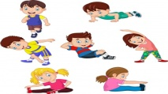 | VÍDEO: “PALAVRA: CASA – LETRAS E SÍLABAS”  Disponível em:  https://youtu.be/Npwg0AxM5vA  - LEITURA DO ALFABETO  - COLORIR O CALENDÁRIO  ATIVIDADE (Apostila “Vamos Aprender o Alfabeto com Músicas?”)  - UTILIZE O ALFABETO MÓVEL E MONTE A PALAVRA CASA. DEPOIS ESCREVA DENTRO DOS QUADRADINHOS EM BRANCO.  AGORA RESPONDA:  - QUAIS SÃO AS VOGAIS DA PALAVRA?  - QUAIS SÃO AS CONSOANTES DA PALAVRA?  - QUAL É O NÚMERO DA CASA CITADO NA RUA DOS BOBOS?  - ESCREVA O NÚMERO NO QUADRADINHO DA CASA.  - Aula de MÚSICA (Prof. Juliano) | VÍDEO: “MUNDO BITA – NOSSA CASA”  Disponível em:  https://youtu.be/N837uUhxudo  - LEITURA DO ALFABETO  - COLORIR O CALENDÁRIO  ATIVIDADE (Apostila “Vamos Aprender o Alfabeto com Músicas?”)  - DESENHE A SUA CASA E AS PESSOAS QUE MORAM NELA.  AGORA RESPONDA:  - E NA SUA CASA, QUANTAS PESSOAS MORAM?  ATIVIDADE LÚDICA:  - BILBOQUÊ  - Essa atividade tem como objetivo: Desenvolver a motricidade, noção espacial e lateralidade.  Como fazer:  - Corte a garrafa PET na altura do gargalo, lembrando uma tacinha, corte cerca de 30 cm de barbante, amarre uma ponta de barbante na tampinha de refrigerante e amarre a outra ponta na ponta da garrafa PET. Enfeite o bilboquê com os materiais que você quiser.  Agora é só jogar e brincar, tentando colocar a tampinha dentro da garrafa sem usar as mãos.  Materiais:  *Uma garrafa pet descartável;  *Duas tampinhas de refrigerante;  *Barbante;  *Tesoura;  *Materiais para enfeitar;  BILBOQUÊ (COM GARRAFA PET)  Disponível em:  https://youtu.be/GjcupOc0brY  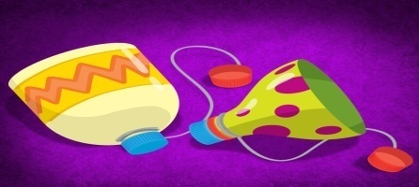

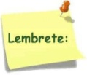Não se esqueçam de registrar as atividades com fotos ou vídeos e enviar para a professora.
- SERÃO POSTADOS VÍDEOS E OU ÁUDIOS EXPLICATIVOS CONFORME AS ATIVIDADES PROPOSTAS.

